Заммэра Ракова: Операции на сердце и сосудах в Москве стали доступнее на треть за пять лет
24.03.2025

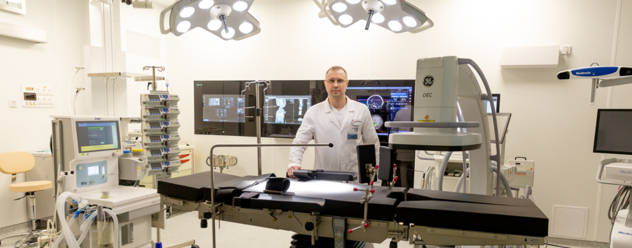

ЗАММЭРА РАКОВА: ОПЕРАЦИИ НА СЕРДЦЕ И СОСУДАХ В МОСКВЕ СТАЛИ ДОСТУПНЕЕ НА ТРЕТЬ ЗА ПЯТЬ ЛЕТ
Столица повышает доступность профильного хирургического лечения: в 2024 году специалисты провели почти на треть больше операций для лечения сердечно-сосудистых патологий по сравнению с 2019 годом. Подобных результатов удалось добиться благодаря внедрению стандарта экстренной помощи, развитию шоковых центров, а также инфарктной и инсультной сетей. Об этом рассказала заместитель Мэра Москвы по вопросам социального развития Анастасия Ракова
«Год от года мы повышаем доступность помощи пациентам с сердечно-сосудистыми заболеваниями. Развиваем каркас кардиологической службы, закупаем высокотехнологичное оборудование, внедряем и разрабатываем новые методы лечения. Ведь именно своевременно оказанное оперативное лечение в большинстве случаев играет ключевую роль в спасении жизней и помогает минимизировать риск тяжелых осложнений. Столичные инсультные и инфарктные центры работают на базе ведущих многопрофильных клиник и равномерно распределены по всему городу. Благодаря этому за последние 5 лет нам удалось добиться увеличения объема хирургического лечения сердечно-сосудистых заболеваний на 26%. Всего за 2024 год пациентам с кардиологическими и сосудистыми патологиями выполнили более 34 тысяч операций», — сообщила заммэра.
В частности, увеличилось количество хирургических вмешательств по малоинвазивной имплантации сердечных клапанов и другие вмешательства.
Современные специализированные центры работают на базе ведущих многопрофильных клиник и равномерно распределены по всему городу. Бригады скорой помощи поддерживают связь с больницей в режиме онлайн, сразу передают важную информацию так, чтобы к их приезду уже была подготовлена операционная и необходимое оборудование. Благодаря четким алгоритмам и эффективной маршрутизации отрезок времени с прибытия на вызов команды скорой помощи до начала экстренной операции занимает не более 40 минут, что соответствует лучшим стандартам.
Развитие кардиологической службы столицы происходит постоянно и осуществляется комплексно сразу во всех направлениях: регулярное обновление оборудования, современные протоколы лечения, качественные и доступные лекарства, непрерывное обучение врачей и многое другое. При этом большое внимание уделяется профилактике сердечно-сосудистых заболеваний. Врачи помогают пациентам сформировать культуру заботы о своем здоровье — своевременно проходить необходимые исследования, без пропусков принимать лекарства, следить за изменениями самочувствия и при ухудшении «не отлеживаться», а обращаться к специалисту.

Адрес страницы: http://dirzdrav.mos.ru/presscenter/news/detail/12873009.html
ГБУ Дирекция развития объектов здравоохранения

